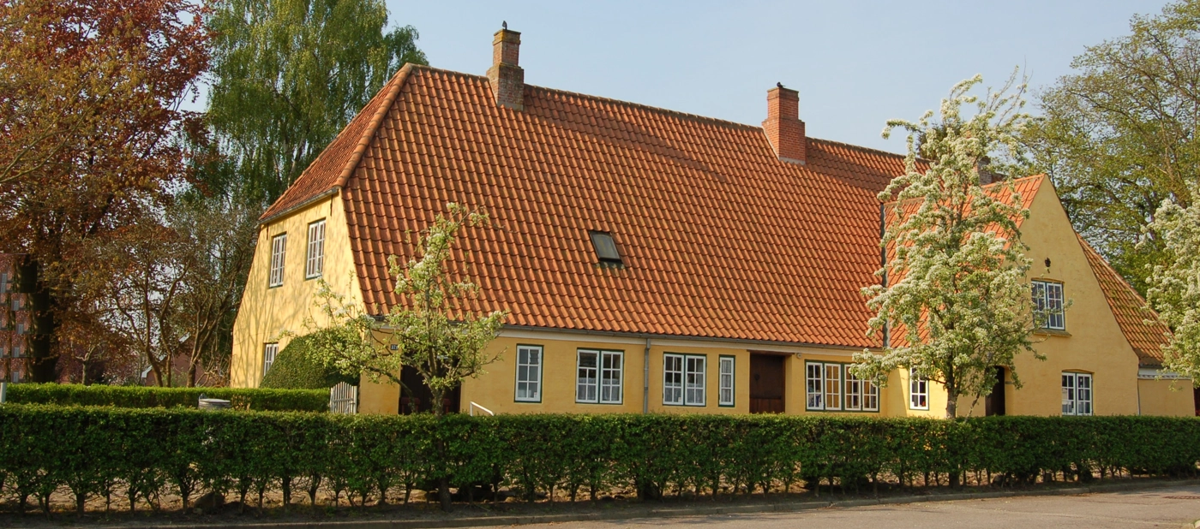  Invitation til hygge på  Michelsens Gård  Gå på opdagelse i gårdens stuer med dens gamle inventar, nyd kaffen og sigtebrødet bagt i den gamle ovn med hjemmelavet fedt, og de lækre kager i de hyggelige stuer.  En perfekt ramme til et par hyggelige timer.  Vi synger sange efter årstiden, en af de frivillige fra gården har udvalgt en genstand, og fortæller lidt fra livet på gården i de seneste århundreder.      Hvem kan deltage: hjemmeboende borgere med demens som er selvhjulpen eller kan medbringe en pårørende/ledsager. Bemærk at det ikke er muligt for kørestolsbruger at komme ind i gården  et_og_Forebyggelse/Fællesmappe/Skabeloner/signatur_hænder.jpg | hygge på Jacob Michelsens Gård  ────  Hvornår:  Mandag 19. maj  Kl. 10.00-12.00  ────  Adressen er:  Toften 37 A  6200 Aabenraa  Pris:  25 kr. som betales kontant  Tilmelding:  Aktivitetskoordinator  Pia Kim Christensen  Tlf. 24 00 47 08  Eller på mail  pkol@aabenraa.dk  S.u. senest 12. maj

